Rapport: Blodtype

William Bjørn Sørensen

2021

Innholds fortegnelse

Hensikt 2

Bakgrunns teori 2

Utstyr 4

Metode 4

Resultat 5

Diskusjon 6

Konklusjon 6

# Hensikt

Påvise blodtype gjennom forsøk og statistikk.

# Bakgrunns teori

Med dette forsøket ønsker vi å påvise blodtype gjennom å bruk av antistoffer. Dette skjer fordi boldceller har unike strukturer ettersom hvilken blodtype man har. Dette er definert ut av de to kodominante genene for A og B strukturer. Siden de er kodominant betyr det at de også begge kan være tilstede i en blodtype. Dette vil da lede til blod typen AB. Her er et diagram som viser genotype/fenotype (// betyr fenotypen er lik genotypen):

[ AB// ] AB rekke

[ AA// AO/A ] A rekke

[ BB// BO/B ] B rekke

[ OO// ] O rekke

[ AB// ]

[ AX/A ]

[ BX/B ]

[ OO// ]

Dette viser ikke hele blodtypen siden det er også rhesus typer. Disse er kalt Rh+ (man har rhesus strukturen i blodet) eller Rh- (man har ikke rhesus struktur). Dette er mye lettere å vise siden det bare er en dominant gene, Rh+. La oss lage et kryssnings skjema med R som den dominante Rh+ genen og r som den represive Rh-.

R | r

-----------

R| RR//|Rr/r

r| Rr/R|rr//

Dette betyr at den mest effektive måten å visualisere blodtype distrobusjon er 2 kryssnings skjema.

Utstyrt med denne kunnskapen kan jeg nå utrykke kryssningsskjemaet til mine foreldre.

(X betyr ukjent, x betyr og)

genotype til mamma: AB//xRX/R

Løsning for X i rhesus genotype = (R|r)

genotype til pappa: BX/BxRX/R

Løsning for X i rhesus genotype = (R|r)

Løsning for X i hovedrekke genotype = (B|O)

| A | B |

--------------------------

B|AB// -> AB|BB//-> B|

(B|0)|XA/(A/AB)->A+AB|BX/B->2B|

Compilert muligheter av kryssningsskjma:

[ AB//, AB//, BB//,

BB//, B0/B, A0/A, ] ->

P(B) = 1/2

P(AB) = 1/3

P(A) = 1/6

P(0) = 0

R | (R|r)

-------------------------

R|RR//-> R|RX/R ->2R |

(R|r)|RX/R->2R|XX/(R|r)->3R+r|

Compilert muligheter av kryssningsskjma:

[ RR//, RR//, RR//,

RR//, Rr/R, Rr/R,

Rr/R, Rr/R, rr//, ] ->

P(Rh+) = 11/12

P(Rh-) = 1 /12

Etter dette skjemaet har vi funnet ut at jeg har en 50% sjangse å ha blodtypen B med en 92% sjangse av at jeg har Rh+. Da vil det si at jeg mest sannsynlig er har blodtypen B+.

# Utstyr

* Steril blodlansett
* Bomull eller injeksjonstørk
* Objektglass Dråpeflasker med antistoff A og antistoff B (og eventuelt antistoff Rh (antiD) for å bestemme rhesus-type)
* 70 % sprit (eller 2 % klorin)
* Tannstikkere/ fyrstikker
* Plaster

# Metode

1. Merk et objektglass med ‘anti-A’ og et annet med ‘anti-B’ (eventuelt et tredje glass merket med ‘anti-Rh’ hvis du også har antistoff mot rhesusfaktor). En dråpe av hvert antiserum overføres til hvert sitt objektglass. (Antiserum med antistoffer er blod uten blodceller og fibrinogen.) Stikk hull i fingeren med en steril blodlansettog overfør en bloddråpe til hvert av de to objektglassene med forskjellig antiserum.
2. Rør rundt med en tannpirker eller en fyrstikk (NB! én for hvert antiserum). Studer dråpene på objektglassene etter en stund. Se etter om blodet har klumpet seg sammen (agglutinert). Hvis det er vanskelig å se klumpingen, kan du legge dekkglass over blandingene og se på dem i mikroskopet eller gjennom en lupe.

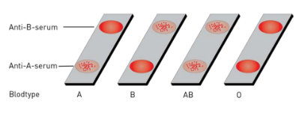

1. Bruk tabellen nedenfor til å finne ut hvilken blodtype du har i AB0-systemet (+ betyr at blodet klumper seg, og –betyr at det ikke klumper seg). Med rhesus er det bare to muligheter, rhesus pluss (Rh+) eller rhesus minus (Rh–).

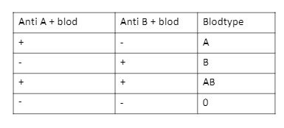

1. Lag en oversikt over fordelingen av blodtyper i klassen. Sammenlikn med hvordan blodtypene fordeler seg i hele Norges befolkning: A: 48 %, B: 8 %, AB: 4 % og 0: 40 %. Ca. 15 % av befolkningen er rhesus minus og resten rhesus pluss.
2. Alt utstyr som har vært tilsølt med blod, samles inn av læreren, pakkes inn og kastes. Blodsøl vaskes av med sprit eller klorin.

# Resultat

Aglutinasjonene som tar plass er følgende:

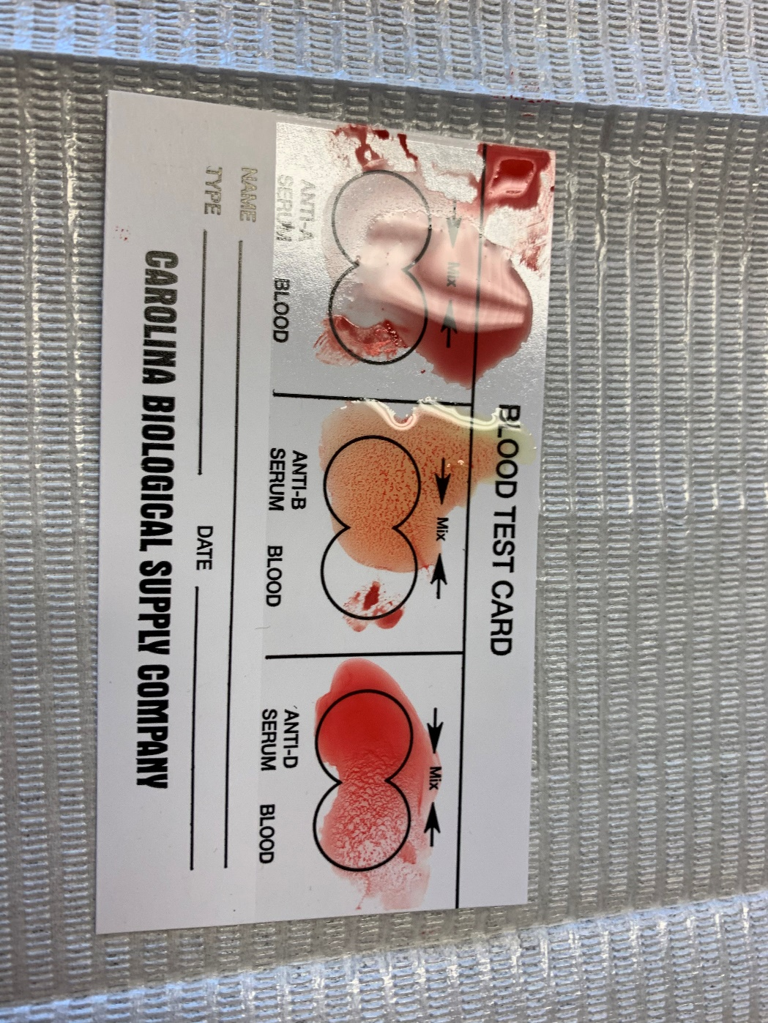

Hær ser vi at blodet mitt agglutinerer i kontakt med Anti-B, Anti-D, men ikke Anti-A. Dette betyr at jeg har B+ blod — som forutsett i bakgrunns teorien.

# Diskusjon

Gjennom dette eksperimentet har jeg påvist at blodtypen min B+ ettersom Antistoff-B og -D har agglutinert — samtidig har vi kalkulert sannsynligheten for at jeg har en gitt blodtype.

# Konklusjon

Jeg har blodtype B+ forutsett gjennom statistikk og påvist med forsøk.